
1178
14.07.2022
Об установлении публичного сервитута для размещения объекта электросетевого хозяйства ВЛ-0,4 кВ № 1 от ТП № 255 наружное освещение в границах кадастровых кварталов 60:27:0010303, 60:27:0010311, 60:27:0010310 и земельных участков с кадастровыми номерами 60:27:0000000:1799, 60:27:0010303:3, 60:27:0010303:2, 60:27:0010310:26, 60:27:0010310:186, 60:27:0010310:150

В соответствии со статьей 23, пунктом 1 статьи 39.37, подпунктом 4 статьи 39.38, статьей 39.39, пунктом 1 статьи 39.40, статьями 39.41, 39.42, 39.43, пунктом 1 статьи 39.45 Земельного кодекса Российской Федерации, пунктом 3, 4 статьи 3.6 Федерального закона от 25.10.2001 № 137-ФЗ «О введении в действие Земельного кодекса Российской Федерации», Федеральным законом от 06.10.2003 № 131-ФЗ «Об общих принципах организации местного самоуправления в Российской Федерации», приказом Министерства экономического развития Российской Федерации № 542 от 10.10.2018 «Об утверждении требований к форме ходатайства об установлении публичного сервитута, содержанию обоснования необходимости установления публичного сервитута», Положением о распределении полномочий органов местного самоуправления муниципального образования «Город Псков», утвержденным решением Псковской городской Думы от 16.12.2016 № 2161, на основании ходатайства от 27.01.2022 и заявления (исх. № 23/22-ПЮБСЗ от 01.02.2022) Публичного акционерного общества «Россети Северо-Запад» (ИНН 7802312751, ОГРН 1047855175785) и схемы расположения границ публичного сервитута на кадастровом плане территории, руководствуясь подпунктом 6.1. пункта 6 статьи 32, подпунктом 5 пункта 1 статьи 34 Устава муниципального образования «Город Псков», Администрация города Пскова

ПОСТАНОВЛЯЕТ:

1. Установить в пользу Публичного акционерного общества «Россети Северо-Запад» (ИНН 7802312751, ОГРН 1047855175785) публичный сервитут площадью 809 кв. м в отношении земельных участков в границах кадастровых кварталов 60:27:0010303, 60:27:0010311, 60:27:0010310 и земельных участков с кадастровыми номерами 60:27:0000000:1799 с местоположением: г. Псков, набережная реки Псковы от Троицкого моста до Кузнецкого моста (включая улицу Милицейскую, часть улицы Воровского, часть улицы Карла Маркса), 60:27:0010303:3 с местоположением: г. Псков, ул. Карла Маркса, у Автостанции, 60:27:0010303:2 с местоположением: г. Псков, ул. Карла Маркса, д. 2, 60:27:0010310:26 с местоположением: г. Псков, ул. Воровского, д. 1-а, 60:27:0010310:186 с местоположением: г. Псков, пересечение улицы Карла Маркса и улицы Воровского, 60:27:0010310:150 с местоположением: г. Псков, ул. Карла Маркса, дом 4, и утвердить границу публичного сервитута согласно приложению к настоящему постановлению.
2. Цель установления публичного сервитута: размещение в целях эксплуатации объекта электросетевого хозяйства «ВЛ-0,4 кВ № 1 от ТП № 255 наружное освещение» и его неотъемлемых технологических частей, необходимых для организации электроснабжения населения
3. Срок публичного сервитута: 49 (сорок девять) лет.
4. Срок, в течение которого в соответствии с расчетом заявителя использование земельных участков (их частей) и (или) расположенных на них объектах недвижимости в соответствии с их разрешенным использованием будет в соответствии с подпунктом 4 пункта 1 статьи 39.41 Земельного кодекса Российской Федерации невозможно или существенно затруднено (при возникновении таких обстоятельств) – от 3 до 60 дней.
5. Порядок установления зон с особыми условиями использования территорий и содержание ограничений прав на земельные участки в границах таких зон установлен постановлением Правительства Российской Федерации от 24.02.2009 № 160 «О порядке установления охранных зон объектов электросетевого хозяйства и особых условий использования земельных участков, расположенных в границах таких зон».
6. Плата за публичный сервитут не устанавливается.
7. График проведения работ при осуществлении деятельности, для обеспечения которой устанавливается публичный сервитут: при отсутствии аварийных ситуаций, капитальный ремонт объекта электросетевого хозяйства производится с предварительным уведомлением собственников (землепользователей, землевладельцев, арендаторов) земельных участков 1 раз в 10 лет (продолжительность не превышает три месяца для земельных участков, предназначенных для жилищного строительства (в том числе индивидуального жилищного строительства), ведения личного подсобного хозяйства, садоводства, огородничества; не превышает один год - в отношении иных земельных участков).
8. Публичное акционерное общество «Россети Северо-Запад» обязано привести земельный участок в состояние, пригодное для его использования в соответствии с разрешенным использованием, в срок не позднее чем три месяца после завершения эксплуатации объекта электросетевого хозяйства, указанного в пункте 2 настоящего постановления.
9. Комитету по управлению муниципальным имуществом города Пскова (Кузнецовой Е.В.) в течение пяти рабочих дней со дня принятия настоящего постановления направить копию настоящего постановления с приложением утвержденной схемы расположения границ публичного сервитута:
9.1 Межрегиональному территориальному управлению федерального агентства по управлению государственным имуществом в Псковской и Новгородской областях, Закрытому акционерному обществу «Центральный рынок» (ИНН: 6027032498, ОГРН: 1026000977232), Местной религиозной организации православный Приход Свято-Троицкого Кафедрального Собора города Пскова Псковской Епархии Русской православной церкви (Московский патриархат) (ИНН: 6027025518, ОГРН: 1026000003864), являющимся правообладателями земельных участков, в отношении которых принято решение об установлении публичного сервитута;
9.2 путем размещения в общедоступном месте многоквартирного жилого дома с местоположением: г. Псков, ул. Карла Маркса, дом 4 (подъезды многоквартирного жилого дома и (или) в пределах земельного участка на котором расположен многоквартирный дом);
9.3 в Управление Федеральной службы государственной регистрации, кадастра и картографии по Псковской области;
9.4 Публичному акционерному обществу «Россети Северо-Запад» (ИНН 7802312751, ОГРН 1047855175785).
10. Опубликовать настоящее постановление в газете «Псковские Новости» и разместить на официальном портале Администрации города Пскова в сети «Интернет».
11. Публичный сервитут считается установленным со дня внесения сведений о нем в Единый государственный реестр недвижимости.
12. Контроль за исполнением настоящего постановления возложить на заместителя Главы Администрации города Пскова Волкова П.В.

Глава Администрации
города Пскова Б.А. Елкин

Приложение
к постановлению
Администрации города Пскова

от 14.07.2022 № 1178

СХЕМА ГРАНИЦ РАЗМЕЩЕНИЯ ПУБЛИЧНОГО СЕРВИТУТА
Объект: ВЛ-0,4 кВ №1 от ТП №255 наружное освещение
Местоположение: Псковская область, г. Псков.
Кадастровые кварталы: 60:27:0010303, 60:27:0010311, 60:27:0010310.
Кадастровые номера земельных участков: 60:27:0000000:1799, 60:27:0010303:3, 60:27:0010303:2, 60:27:0010310:26, 60:27:0010310:186, 60:27:0010310:150.
Система координат: МСК-60 (Зона 1)
Площадь сервитута: 809 кв.м

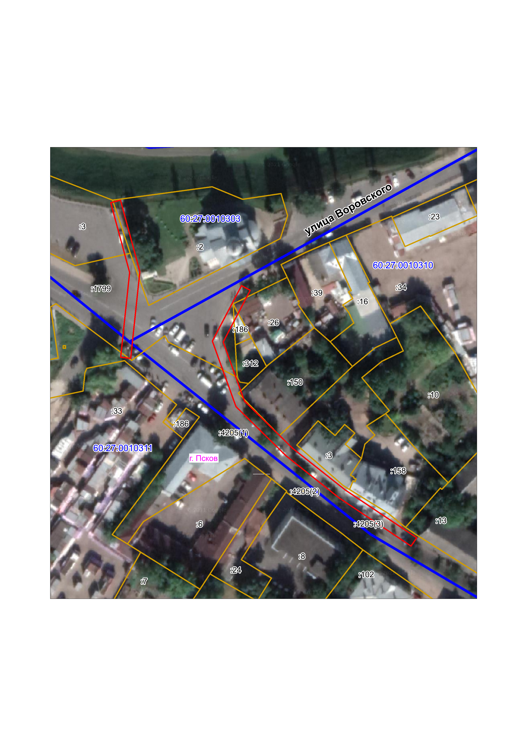
Масштаб 1:1000

Граница публичного сервитута
Используемые условные знаки и обозначения:

Каталог координат:
ВЛ-0,4 кВ № 1 от ТП № 255 наружное освещение
Номер угла | X, м |  |  | Y, м | Средняя квадратическая погрешность характерной точки
Контур 1
1 | 500401,15 |  | 1273123,94 |  | 0,1
2 | 500372,69 |  | 1273131,63 |  | 0,1
3 | 500338,14 |  | 1273128,00 |  | 0,1
4 | 500338,56 |  | 1273124,02 |  | 0,1
5 | 500372,39 |  | 1273127,59 |  | 0,1
6 | 500400,11 |  | 1273120,08 |  | 0,1
1 | 500401,15 |  | 1273123,94 |  | 0,1
Контур 2
7 |  | 500367,14 | 1273172,10 |  | 0,1
8 |  | 500365,28 | 1273175,64 |  | 0,1
9 |  | 500344,67 | 1273164,85 |  | 0,1
10 |  | 500321,10 | 1273173,35 |  | 0,1
11 |  | 500302,28 | 1273192,47 |  | 0,1
12 |  | 500285,60 | 1273213,55 |  | 0,1
13 |  | 500266,68 | 1273241,89 |  | 0,1
14 |  | 500263,36 | 1273239,67 |  | 0,1
15 |  | 500282,38 | 1273211,19 |  | 0,1
16 |  | 500299,21 | 1273189,90 |  | 0,1
17 |  | 500318,88 | 1273169,91 |  | 0,1
18 |  | 500344,97 | 1273160,49 |  | 0,1
7 |  | 500367,14 | 1273172,10 |  | 0,1

Глава Администрации
города Пскова Б.А. Елкин

